普定县猴场中学2011-2012学年第一学期
九年级数学期末试题
（考试时间为120分钟）
姓名：__________ 成绩:______________
一、选择题（每小题3分，共30分）
1．下列关于x的方程中，是一元二次方程的有（ ）
A．$x^{2}+\frac{1}{x^{2}}$ B．${\text{ax}}^{2}+\text{bx}+c=0$
C．$\left(x−1\right)\left(x+2\right)=1$ D．$3x^{2}−2\text{xy}−5y^{2}=0$
2．化简$\frac{1}{\sqrt{2}−1}+\frac{2}{\sqrt{3}+1}$的结果为（ ）
A、$\sqrt{3}+\sqrt{2}$ B、$\sqrt{3}−\sqrt{2}$ C、$\sqrt{2}+2\sqrt{3}$ D、$\sqrt{3}+2\sqrt{2}$
3.已知关于的方程的一个根为，则实数的值为（ ）
A．2 B． C．1 D．
4．要使二次根式$\sqrt{x−1}$有意义，那么x的取值范围是（ ）
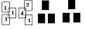
（A）x＞－1 （B） x＜1 （C） x≥1 （D）x≤1
图2
5．有6张写有数字的卡片，它们的背面都相同，现将它们背面朝上（如图2），从中任意一张是数字3的概率是（ ）
A、$\frac{1}{6}$ B、$\frac{1}{3}$ C、$\frac{1}{2}$ D、$\frac{2}{3}$
6．已知x、y是实数，＋y²－6y＋9＝0，则xy的值是（ ）
A．4 B．－4 C． D．－
7、下列图形中，既是轴对称图形，又是中心对称图形的是( )
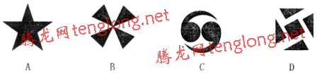

图3

A B C D
8．已知两圆的半径分别是5cm和4cm，圆心距为7cm，那么这两圆的位置关系是（ ）
A．相交 B．内切 C．外切 D．外离
9．如图3，⊙Ｏ的半径为５，弦ＡＢ的长为８，Ｍ是弦ＡＢ上的动点，则线段ＯＭ长的最小值为（ ）
图4
Ａ．２ Ｂ．３ Ｃ．４ Ｄ．５
10．已知：如图4, ⊙O的两条弦AE、BC相交于点D,连接AC、BE.若∠ACB＝60°,则下列结论中正确的是（ ）
A．∠AOB＝60° B． ∠ADB＝60°
C．∠AEB＝60° D．∠AEB＝30°
二、填空题（每小题3分，共24分）
11．方程 x ² = x 的解是______________________
12题图
O
12．如图所示，五角星的顶点是一个正五边形的五个顶点．这个五角星可以由一个基本图形（图中的阴影部分）绕中心O至少经过____________次旋转而得到， 每一次旋转_______度．
13．若实数a、b满足$b=\frac{\sqrt{a^{2}−1}+\sqrt{1−a^{2}}}{a+1}$，则a+b的值为________．
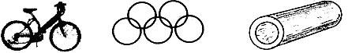
14．圆和圆有不同的位置关系.与下图不同的圆和圆的位置关系是_____.(只填一种)
图5

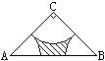
15．若关于x方程kx²–6x+1=0有两个实数根，则k的取值范围是 .
图6
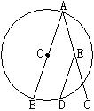
16．如图6，在Rt△ABC中，∠C=90°，CA=CB=2。分别以A、B、C为圆心，以$\frac{1}{2}$AC为半径画弧，三条弧与边AB所围成的阴影部分的面积是______.
图7
17．已知：如图7，等腰三角形ABC中，AB=AC=4，若以AB为直径的⊙O与BC相交于点D，DE∥AB，DE与AC相交于点E，则DE=____________。
18. 如图，是一个半径为6cm，面积为cm²的扇形纸片，现需要一个半径为的圆形纸片，使两张纸片刚好能组合成圆锥体，则等于 cm
三．解答题
19．（6分）计算：． （6分）解方程：2（x+2）²=x²-4

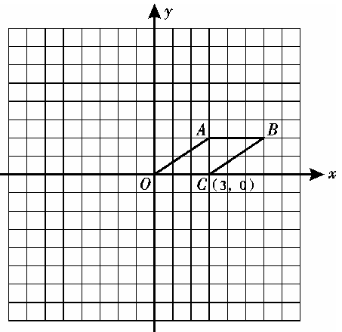

20（10分）
如图9所示，每个小方格都是边长为1的正方形，以O点为坐标原点建立平面直角坐标系.
（1）画出四边形OABC关于y轴对称的四边形OA₁B₁C₁，并写出点B₁的坐标是 .
（2）画出四边形OABC绕点O顺时针方向旋转90°后得到的四边形OA₂B₂C₂. 并写出点B₂的坐标是 .


21（10分）
四张质地相同的卡片如图所示． 将卡片洗匀后，背面朝上放置在桌面上．
（1）求随机抽取一张卡片，恰好得到数字2的概率；
（2）小贝和小晶想用以上四张卡片做游戏，游戏规则见信息图．你认为这个游戏公平吗？请用列表法或画树状图法说明理由，若认为不公平，请你修改规则，使游戏变得公平．
游戏规则
随机抽取一张卡片,记下数字放回,洗匀后再抽一张.将抽取的第一张、第二张卡片上的数字分别作为十位数字和个位数字,若组成的两位数不超过32，则小贝胜,反之小晶胜.

22．（10分）
某商场今年2月份的营业额为400万元，3月份的营业额比2月份增加10%，5月份的营业额达到633.6万元．求３月份到５月份营业额的月平均增长率．

23．（12分）
如图15，在Rt△ABC中，∠B=90°，∠A的平分线交BC于D，E为AB上一点，DE=DC，以D为圆心，以DB的长为半径画圆。
求证：（1）AC是⊙D的切线；（2）AB+EB=AC。
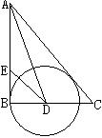
图15

期末摸拟测试题（二）
一、选择题
1．C 2．A 3．C 4．C 5．C 6．B 7 .B 8．A 9．C 10．C
二、填空题
11．$x_{1}=0,x_{2}=1$ 13．四、72 13．1 14．相切（内切或外切） 15．k ≤9且k≠0 16．$2−\frac{π}{2}$ 17．2 18. 2
三、解答题
19．1). 2)．x₁=-2,x₂=-6
20.略
21.（1）0.5
（2）树形图（略） 修改规则（略）
22．解：设３月份到５月份营业额的月平均增长率为x，由题意列方程得
$\text{400}(1+\text{10}\text{\%})(1+x)^{2}=\text{633}\text{.}6$，
解得$x_{1}=1\text{.}2=\text{120}\text{\%,}x_{2}=−1\text{.}2(\text{不合题意},\text{舍去})$。
答：３月份到５月份营业额的月平均增长率为120%。
23.略
24．
解：（1）由题意可知，到第4天得禽流感病鸡数为1+10+100+1000=1111，到第5天得禽流感病鸡数为10000+1111=11111，到第6天得禽流感病鸡数为100000+11111>80000。所以到第6天所有的鸡都会被感染。
（2）过点O作OE⊥CD交CD于点E，连接OC、OA，∵OA=5，OC=3，CD=4，∴CE=2。
在Rt△OCE中，AE=$\sqrt{{\text{OA}}^{2}−{\text{OE}}^{2}}=2\sqrt{5}$，∴AC=AE-CE=$2\sqrt{5}−2$，∵AC=BD，
∴AC+BD=$4\sqrt{5}−4$。答：这条公路在该免疫区内有（$4\sqrt{5}−4$）千米。

